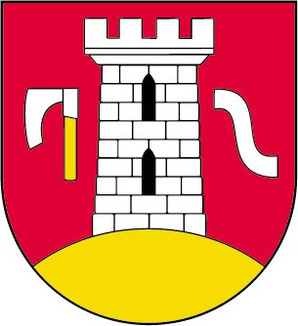 Nawojowa 10.09.2021r.
Gmina Nawojowa

REGULAMIN KONKURSU PLASTYCZNO-EKOLOGICZNEGO
„Korzystaj ze zrównoważonej mobilności. Dbaj o zdrowie.”

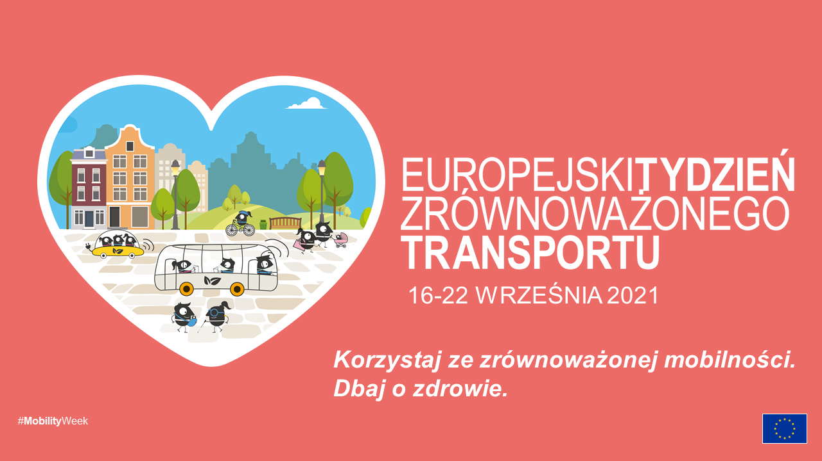
I. Organizator
Organizatorem konkursu jest Gmina Nawojowa w ramach: „Projektu zintegrowanego LIFE
w zakresie wdrażania Programu ochrony powietrza dla województwa małopolskiego – Małopolska
w zdrowej atmosferze.” Konkurs z okazji zbliżającego się Europejskiego Tygodnia Zrównoważonego Transportu, który organizowany jest co roku w okresie od 16 do 22 września. Ta europejska inicjatywa ma zachęcić ludzi do korzystania z alternatywnych form transportu (komunikacja rowerowa, piesza, publiczna).

II. Cele konkursu
1. Edukacja ekologiczna w zakresie poprawy jakości powietrza - pozytywne przekonania
i postawy społeczne oparte na świadomości wpływu zanieczyszczeń na zdrowie oraz komfort życia.
2. Wskazanie powodów, dla których należy chronić powietrze, oraz sposobów w jakich można to robić (uwrażliwienie na problemy związane z jakością powietrza).
3. Zrozumienie znaczenia czystego powietrza dla zdrowia ludzi, roślin, zwierząt.
4. Popularyzacja wiedzy dotyczącej ochrony powietrza w najbliższym otoczeniu.
5. Kształtowanie postaw proekologicznych za pomocą różnorodnych technik plastycznych.
6. Kształtowanie kreatywnego myślenia w aspekcie ochrony środowiska naturalnego.

III. Zasady uczestnictwa
1. W konkursie mogą uczestniczyć uczniowie Szkół Podstawowych znajdujących się na terenie Gminy Nawojowa.
2. Uczestnik konkursu może wykonać tylko jedną pracę.
3. Uczniowie wykonują pracę plastyczną zgodną z celami konkursu.
4. Do konkursu mogą być zgłaszane wyłącznie prace plastyczne autorstwa uczestnika, nigdzie poprzednio niepublikowane i nie prezentowane na innych konkursach.
5. W pracach nie mogą być używane nazwy, logotypy produktów handlowych.
6. Każda praca powinna być na odwrocie trwale opisana.
Metryczka konkursowa powinna zawierać:
- Imię i nazwisko autora pracy, wiek, klasa i nazwa szkoły
- nr tel. do kontaktu
7. Do pracy należy dołączyć pisemną zgodę rodziców/opiekunów uczestnika konkursu. Brak zgody będzie równoznaczny z wykluczeniem pracy z konkursu.
8. Udział w Konkursie oznacza udzielenie Organizatorowi prawa do publicznej prezentacji zgłoszonej pracy.
IV. Kryteria stosowane podczas oceniania prac
1. Zgodność z regulaminem oraz tematem konkursu.
2. Ujęcie tematu (pomysłowość, poprawność).
3. Czytelność przekazu, z którego będzie wynikało, że praca została wykonana na potrzeby konkursu.
4. Inwencja i pomysłowość w podejściu do tematu.
5.Oryginalość.
VI. Forma prac konkursowych
- Zadaniem dzieci będzie wykonanie pracy plastycznej promującej ekologiczny transport , a także działania wspierające ochronę powietrza w Gminie Nawojowa. Praca może być propozycją nowych eko-działań z zakresu transportu i bezpieczeństwa, jakie można wprowadzić w życie.
- Technika pracy dowolna, np. farby, kredki, mazaki, ołówek .
3. Dopuszczalny format prac –A4 /A3– układ poziomy lub pionowy.
VII. Terminy
Termin ogłoszenia konkursu : 10.09.2021r.
Prace należy dostarczyć do Urzędu Gminy w Nawojowej- pokój 26
Do prac należy dołączyć oświadczenie (załącznik nr 1), które powinien podpisać rodzic lub osoba uprawniona do reprezentowania dziecka (dla nieletnich).
Pracę należy dostarczyć do dnia 30 września 2021r. do Urzędu Gminy.

IX. Ogłoszenie wyników
O wynikach konkursu laureaci zostaną poinformowani do 8 października 2021 roku. Osoby nagrodzone oraz wszelkie osoby wyróżnione zostaną powiadomione o miejscu i godzinie wręczenia nagród.
IX. Nagrody
- Upominki w konkursie współfinansowane zostaną w ramach projektu LIFE
pn. „Wdrażanie programu ochrony powietrza dla województwa małopolskiego – Małopolska w zdrowej atmosferze / Implementation of Air Quality Plan for Małopolska Region – Małopolska in a healthy atmosphere” LIFE IP MALOPOLSKA / LIFE14 IPE PL 021.
X. Postanowienia końcowe.
1. Regulamin konkursu i formularz oświadczenia opiekuna prawnego uczestnika są dostępne na stronie internetowej Urzędu Gminy Nawojowa : http://www.nawojowa.pl/
2. Wszystkie prace biorące udział w konkursie pozostają własnością organizatora, który zastrzega sobie prawo do bezpłatnego wykorzystania prac konkursowych w wydawnictwach własnych oraz w mediach dla celów promujących idee ekologii.
3. Każdy biorący udział w konkursie akceptuje warunki niniejszego regulaminu.
4. Prace niezgodne z regulaminem nie będą brane pod uwagę.
5. Rozstrzygnięcie jury jest ostateczne (od werdyktu nie przysługuje odwołanie).
6. Wszelkie sprawy nie uwzględnione w regulaminie rozstrzyga Organizator.

Wszelkich informacji nt. konkursu, udziela Ekodoradca-Kucharska Dorota w Urzędzie Gminy w Nawojowej, tel. 18 445-70-67 , pok. nr 26, ul. Ogrodowa 2 w godzinach pracy Urzędu; mail: ekodoradca@nawojowa.pl

